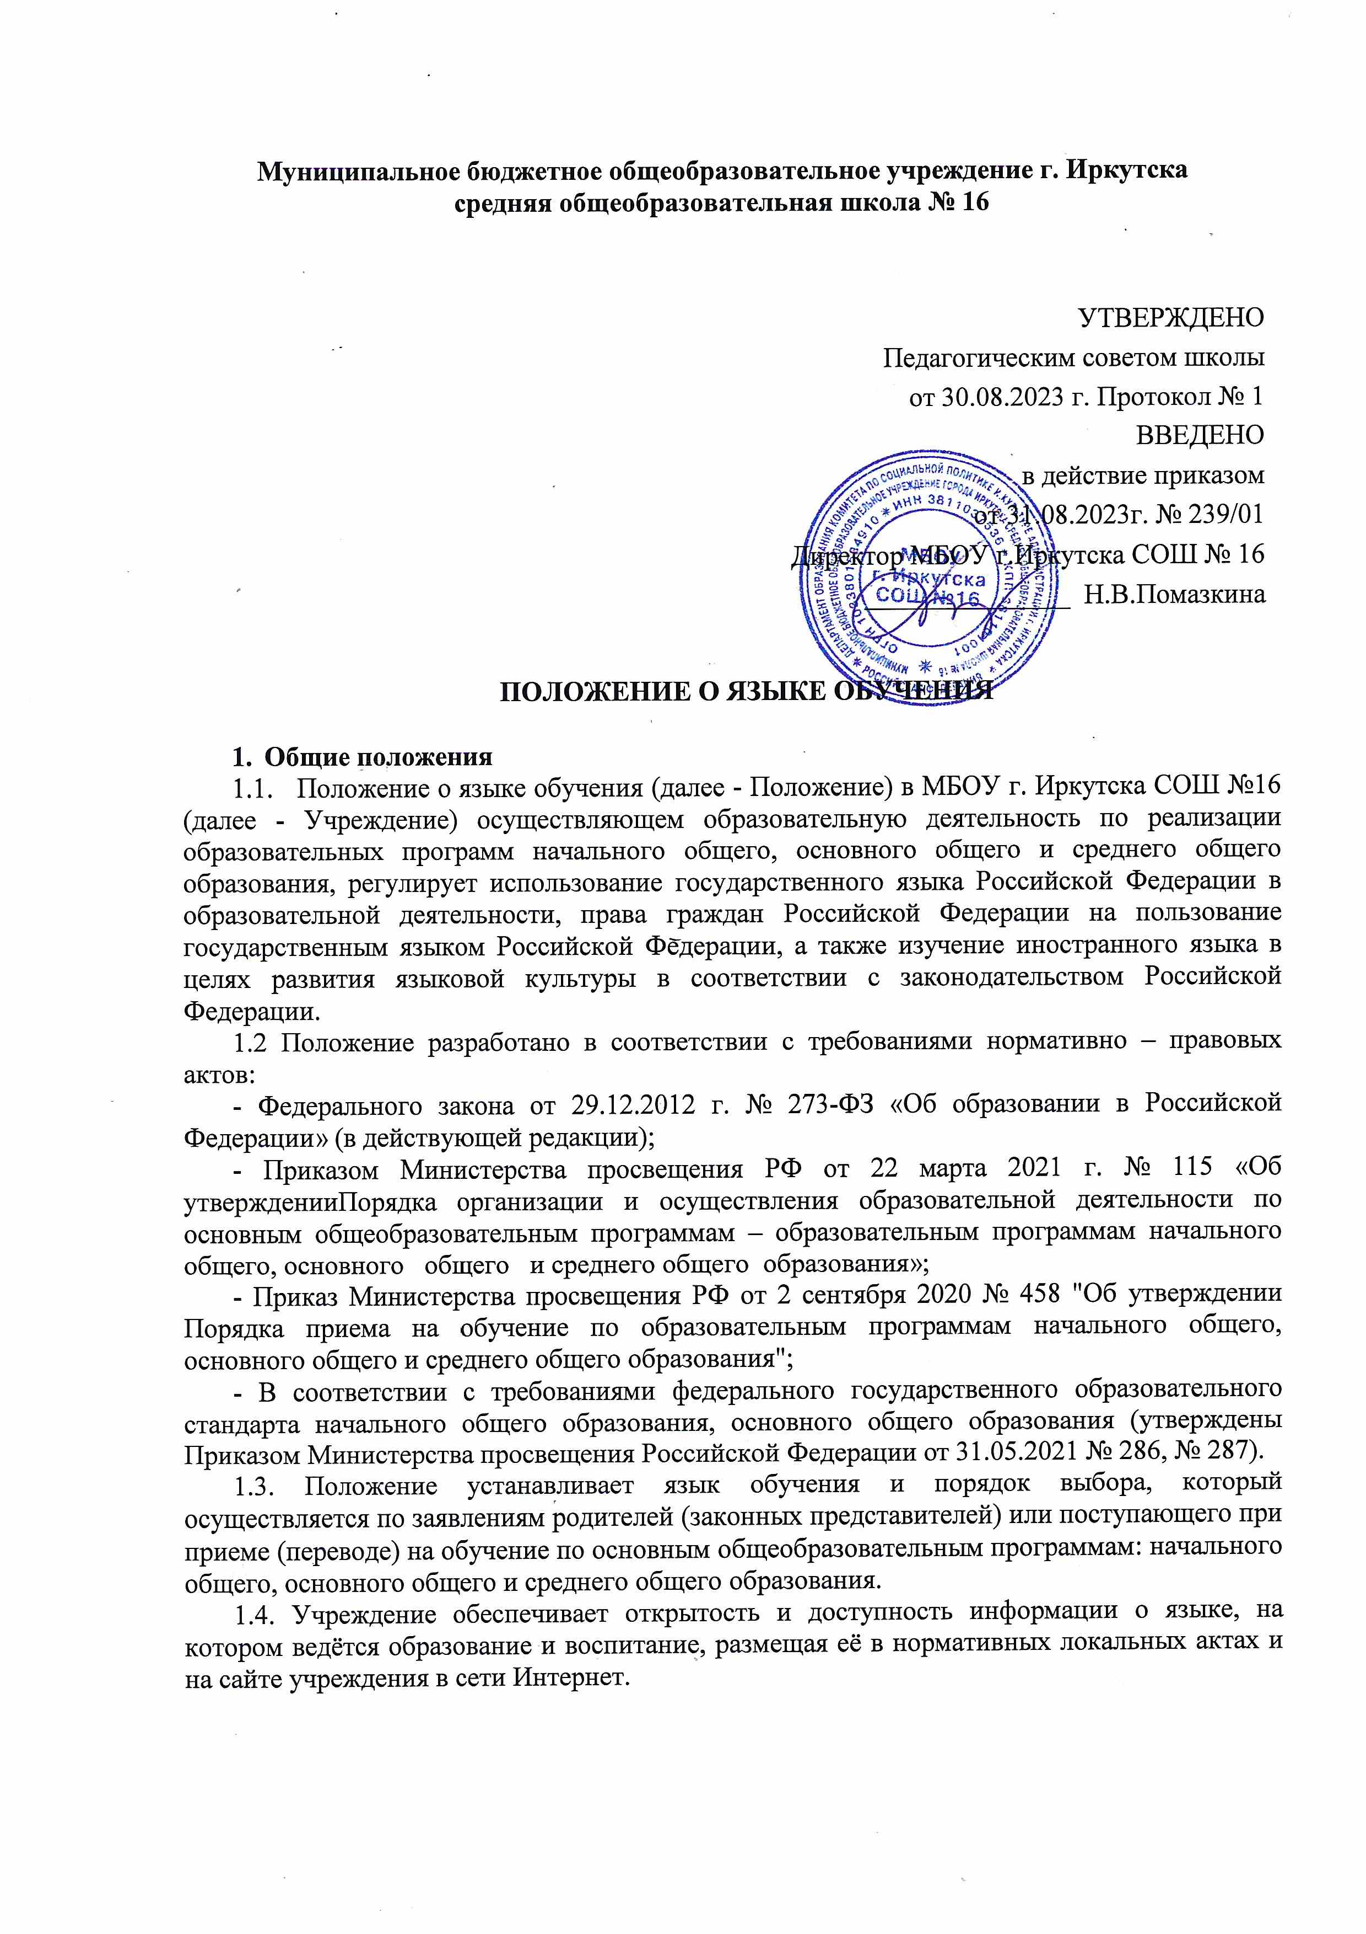**Муниципальное бюджетное общеобразовательное учреждение г. Иркутска**

**средняя общеобразовательная школа № 16**

УТВЕРЖДЕНО

Педагогическим советом школы

от 30.08.2023 г. Протокол № 1

ВВЕДЕНО

в действие приказом

от 31.08.2023г. № 239/01

Директор МБОУ г.Иркутска СОШ № 16

_______________ Н.В.Помазкина

**ПОЛОЖЕНИЕ О ЯЗЫКЕ ОБУЧЕНИЯ**

1. **Общие положения**
   1. Положение о языке обучения (далее - Положение) в МБОУ г. Иркутска СОШ №16 (далее - Учреждение) осуществляющем образовательную деятельность по реализации образовательных программ начального общего, основного общего и среднего общего образования, регулирует использование государственного языка Российской Федерации в образовательной деятельности, права граждан Российской Федерации на пользование государственным языком Российской Федерации, а также изучение иностранного языка в целях развития языковой культуры в соответствии с законодательством Российской Федерации.

1.2 Положение разработано в соответствии с требованиями нормативно – правовых актов:

- Федерального закона от 29.12.2012 г. № 273-ФЗ «Об образовании в Российской Федерации» (в действующей редакции);

- Приказом Министерства просвещения РФ от 22 марта 2021 г. № 115 «Об утвержденииПорядка организации и осуществления образовательной деятельности по основным общеобразовательным программам – образовательным программам начального общего, основного общего и среднего общего образования»;

- Приказ Министерства просвещения РФ от 2 сентября 2020 № 458 "Об утверждении Порядка приема на обучение по образовательным программам начального общего, основного общего и среднего общего образования";

- В соответствии с требованиями федерального государственного образовательного стандарта начального общего образования, основного общего образования (утверждены Приказом Министерства просвещения Российской Федерации от 31.05.2021 № 286, № 287).

1.3. Положение устанавливает язык обучения и порядок выбора, который осуществляется по заявлениям родителей (законных представителей) или поступающего при приеме (переводе) на обучение по основным общеобразовательным программам: начального общего, основного общего и среднего общего образования.

1.4. Учреждение обеспечивает открытость и доступность информации о языке, на котором ведётся образование и воспитание, размещая её в нормативных локальных актах и на сайте учреждения в сети Интернет.

1. **Образовательная деятельность**
   1. В учреждении образовательная деятельность осуществляется на государственном языке Российской Федерации.
   2. Документооборот в учреждении осуществляется на русском языке – государственном языке Российской Федерации. Документы об образовании оформляются на государственном языке Российской Федерации – русском языке.
   3. Преподавание и изучение русского языка в рамках имеющих государственную аккредитацию образовательных программ осуществляется в соответствии с федеральными государственными образовательными стандартами.
   4. Иностранные граждане и лица без гражданства все документы представляют в учреждение на русском языке или вместе с заверенным в установленном порядке переводом на русский язык.
   5. Граждане Российской Федерации, иностранные граждане и лица без гражданства получают образование в учреждении на русском языке по основным общеобразовательным программам начального общего, основного общего и среднего общего образования в соответствии с федеральными государственными образовательными стандартами, а также по дополнительным общеобразовательным и общеразвивающим программам.
   6. Родители обучающихся (законные представители) имеют право выбора иностранного языка, образовательной программы его освоения, дополнительного изучения иностранных языков с учетом наличия в Учреждении условий и возможностей, практического уровня подготовки ребенка и фактора преемственности обучения.
   7. В соответствии с реализуемой образовательной программой учреждения и учебным планом, обучающиеся изучают: иностранный язык (английский ) со 2 по 11 класс.
   8. Для обучающихся, изучавших ранее иностранный язык, отличный от преподаваемых в учреждении, или не изучавших его по ряду причин совсем, при наличии условий может создаваться предметный кружок «Иностранный язык для начинающих».
   9. Учреждение не предоставляет услуг по организации преподавания и изучения отдельных учебных предметов, курсов, дисциплин (модулей), иных компонентов на иностранных языках (билингвальное обучение).
   10. Право на получение общего образования на родном языке из числа языков народов Российской Федерации, а также право на изучение родного языка из числа языков народов Российской Федерации реализуется в пределах возможностей, предоставляемых системой образования, в порядке, установленном законодательством об образовании.

**3. Язык воспитания**

3.1. Внеурочная деятельность и воспитательная работа в школе осуществляются на русском языке в соответствии с утвержденными планами внеурочной деятельности и воспитательной работы.

**4.Заключительные положения**

4.1. Положение доводится до сведения работников учреждения на педагогическом совете.

4.2. Изменения и дополнения, внесённые в настоящее Положение, вступают в силу в порядке, предусмотренном для Положения. Изменения и дополнения, внесённые в настоящее Положение, доводятся до сведения указанных в нём лиц не позднее двух недель с момента вступления его в силу.

4.3. Контроль за правильным и своевременным исполнением настоящего Положения возлагается на директора учреждения.

4.4. Нормы локальных нормативных актов, ухудшающих положение обучающихся и работников по сравнению с установленным законодательством об образовании, трудовым

законодательством, положением либо принятые с нарушением установленного порядка, не применяются и подлежат отмене.

4.5. Настоящее Положение может изменяться, дополняться. С момента регистрации новой редакции Положения предыдущая редакция утрачивает силу.